Melde dein(e) Kind(er) normal über die Eventliste an. Am Schluss, wenn du alle Kinder angemeldet hast, gehe zum Tab «Rechnung Erstellen» und drücke auf den Knopf «Rechnung Erstellen».
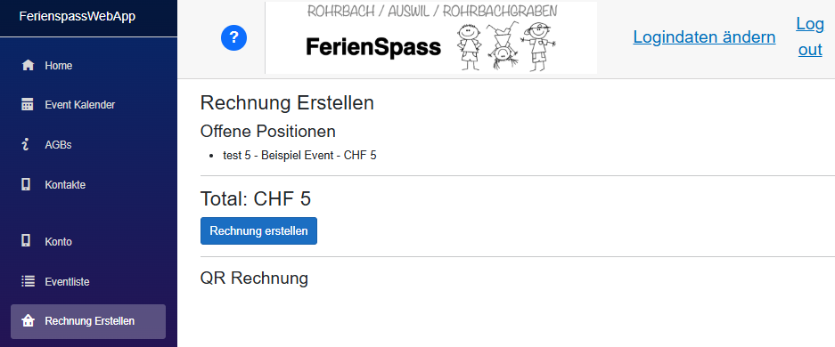
Danach wird automatisch eine Referenznummer generiert. Ob man danach per Twint einzahlt oder lieber die QR-Rechnung für das E-Banking nutzt, diese Nummer ist automatisch in die Zahlung eingebunden. QR Code Scanen, Referenznummer vergleichen und Bezahlen.
